UNIDAD 1

**Representaciones matemáticas de señales**

**Introducción a los sistemas de comunicación**

Los sistemas de comunicación tuvieron sus inicios a finales del siglo XIX con la introducción de la telegrafía, que representó un sistema de comunicación digital. A medida que evolucionaba la tecnología, surgieron la telefonía, la radio y la televisión, estableciendo sistemas de telecomunicaciones dominados por enfoques analógicos hasta los años sesenta y setenta del siglo XX. A partir de esta época, el progreso tecnológico ha llevado al desarrollo de dispositivos con capacidades mejoradas de almacenamiento en espacios reducidos, mayor capacidad de cálculo en operaciones de coma flotante realizadas en tiempos más cortos, técnicas avanzadas de procesamiento de señales para comprimir información y contrarrestar interferencias durante la transmisión, y eficiencias energéticas mejoradas. Estas características han propiciado la aparición de sistemas de comunicación basados en modulaciones digitales, transformando por completo las comunicaciones existentes y dando origen a una amplia variedad de nuevos sistemas.

En el diseño de sistemas de comunicación, la elección del canal o medio físico de transmisión es crucial. Ya sea a través de cables convencionales, fibras ópticas o enlaces aéreos, este factor impacta directamente en la configuración de los bloques del sistema. La transmisión por cable tiende a tener menores efectos de interferencias y ruido en comparación con las redes de radioenlaces terrenas. Por ejemplo, en las comunicaciones vía satélite, la señal debe recorrer distancias significativas sin amplificación, lo que puede resultar en atenuación y exposición a diversos tipos de interferencias. El diseño de un sistema de comunicaciones debe considerar estas condiciones, determinando el tipo de modulaciones y procesamiento necesarios para proteger la señal de posibles distorsiones y ruido del medio. En resumen, la adaptación de la señal al medio es esencial, ya sea a través de ondas electromagnéticas en medios aéreos o mediante la transmisión de diferencias de tensión en cables, definiendo así la clasificación inicial de los sistemas de comunicación según el medio utilizado. [1]

**Transmisor, Canal y Receptor**

En términos generales, un sistema de comunicaciones se define como el mecanismo para transmitir información de una fuente a un destinatario a cierta distancia. El mensaje, manifestado físicamente por la fuente, tiene como objetivo que el destinatario reproduzca una réplica lo más fiel posible al original.

Las fuentes de información se clasifican en aquellas que generan mensajes analógicos y digitales. Un mensaje analógico es una cantidad física que varía de manera continua en el tiempo, como la presión acústica de una señal de audio o la luminosidad en una imagen de televisión. Por otro lado, un mensaje digital consiste en una secuencia ordenada de símbolos seleccionados de un conjunto finito, como las letras impresas de una página o un conjunto de contraseñas bancarias.

En resumen, la distinción entre mensajes analógicos y digitales radica en la naturaleza continua o discreta de la información que transmiten, respectivamente. [1]

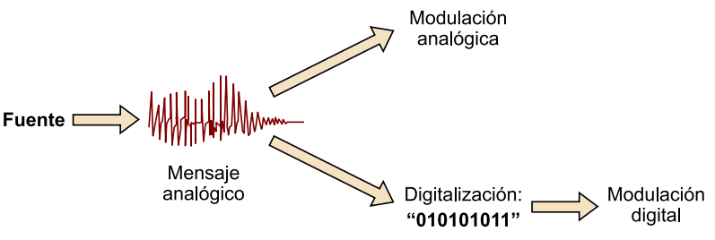

Ilustración : Alternativas de Modulación cuando el mensaje es analógico

**El transmisor** realiza el procesamiento de la señal generada por la fuente de información y emite la señal adecuada al canal de transmisión. Este componente está compuesto por diversos subsistemas, destacándose entre ellos las etapas de codificación y modulación.

**El canal de transmisión** constituye el medio eléctrico que abarca la distancia entre el transmisor y el receptor, pudiendo ser conformado por un cable, una fibra óptica o el espacio radioeléctrico (onda electromagnética). Una característica intrínseca a los canales de comunicación es que la señal transmitida experimenta degradación al propagarse por el medio. A medida que la distancia física entre el transmisor y el receptor aumenta, la señal enfrenta una mayor atenuación.

**El receptor** actúa sobre la señal que emerge del canal de comunicaciones, cumpliendo una doble función. Por un lado, se encarga de mitigar en la medida de lo posible los efectos generados por el canal. Por otro lado, debe ajustar la señal recibida al destinatario mediante la realización de las operaciones inversas al transmisor, lo que implica incluir etapas de decodificación y demodulación. [1]

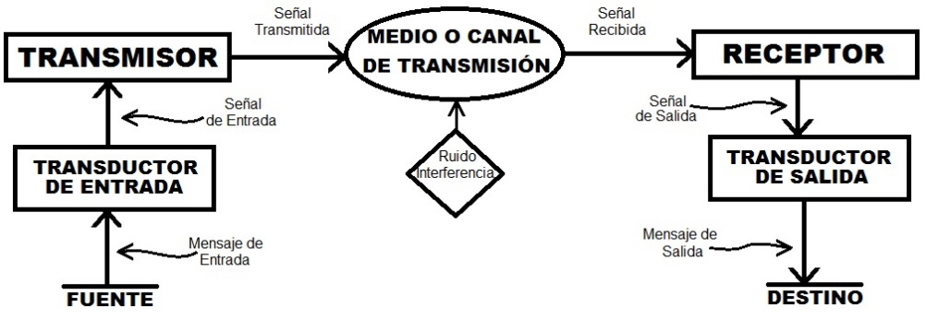

Ilustración : Partes de los Sistemas de Comunicaciones

**Fuentes de Información**

En un sistema de comunicación, las fuentes de información son los elementos o dispositivos que generan la información que se va a transmitir. Estas fuentes pueden ser diversas y abarcar una amplia gama de contenidos. Algunos ejemplos comunes de fuentes de información incluyen:

**1. Fuentes de Información Analógicas:**

- Señales de audio: Sonidos y voces.

- Señales de video: Imágenes en movimiento.

- Datos ambientales: Temperatura, presión, luminosidad, etc.

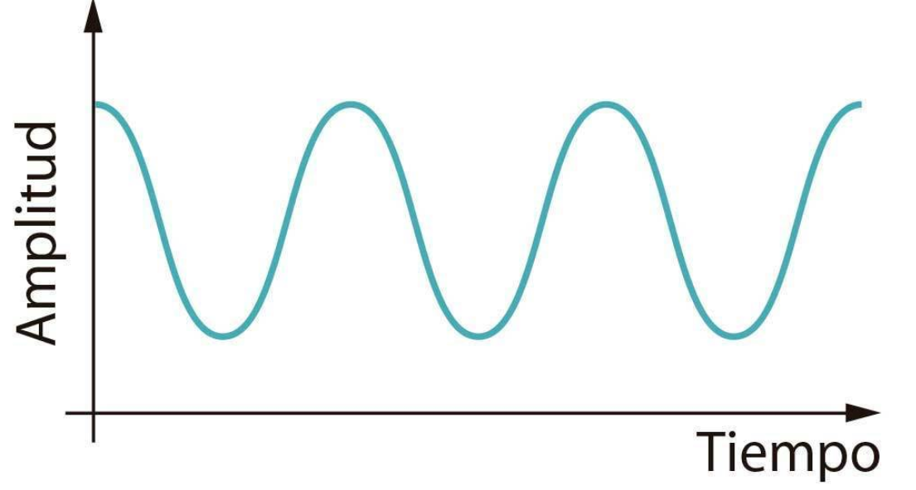

Ilustración : Señal Analógica

**2. Fuentes de Información Digitales:**

- Texto: Documentos escritos, mensajes de texto.

- Datos numéricos: Números, valores medidos, estadísticas.

- Multimedia digital: Imágenes, videos, música en formato digital.

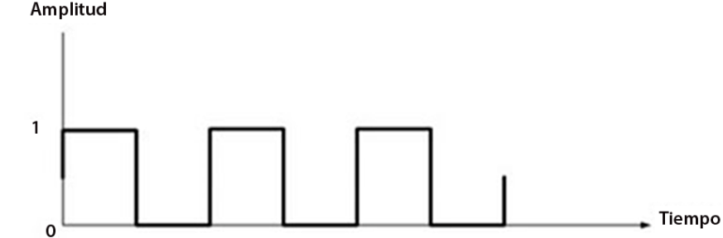

Ilustración : Señal Digital

Las fuentes de información pueden clasificarse en analógicas o digitales dependiendo de la naturaleza de la información que generan. Las señales analógicas son continuas y varían suavemente con el tiempo, como las ondas de sonido. Por otro lado, las señales digitales son discretas y representan información de manera digitalizada mediante símbolos discretos, como en el caso de los datos almacenados en formato binario. [2]

En resumen, las fuentes de información son el punto de origen de los mensajes que se transmiten a través de un sistema de comunicación, y su naturaleza determina cómo se procesarán y transmitirán dichos mensajes a lo largo del sistema. [2]

**Canal de Comunicaciones**

Los medios de transmisión se pueden clasificar en dos categorías principales: medios de transmisión guiados y no guiados (inalámbricos o medios de transmisión aéreos). En términos generales, los medios guiados proporcionan una mayor protección de la señal. Sin embargo, presentan desafíos como la necesidad de instalar infraestructuras para cubrir a los diversos usuarios y su limitación en el uso cuando tanto el emisor como el receptor son móviles. [1]

**Medios de transmisión Guiados**

Los medios guiados son aquellos canales físicos que proporcionan un camino definido para la transmisión de señales. Estos medios de transmisión permiten el flujo de información a lo largo de una ruta específica. Algunos ejemplos comunes de medios guiados incluyen:

**1. Par Trenzado:** Consiste en dos cables conductores aislados entrelazados entre sí. Se utiliza comúnmente en redes telefónicas y de datos.

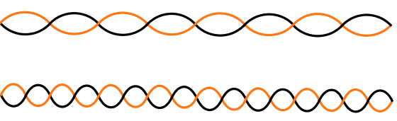

Ilustración : Ejemplo de Par Trenzado

**2. Cable Coaxial:** Consta de un conductor central rodeado por una capa aislante y una malla conductora externa. Se utiliza para transmitir señales de televisión por cable, servicios de Internet y algunas redes de datos.

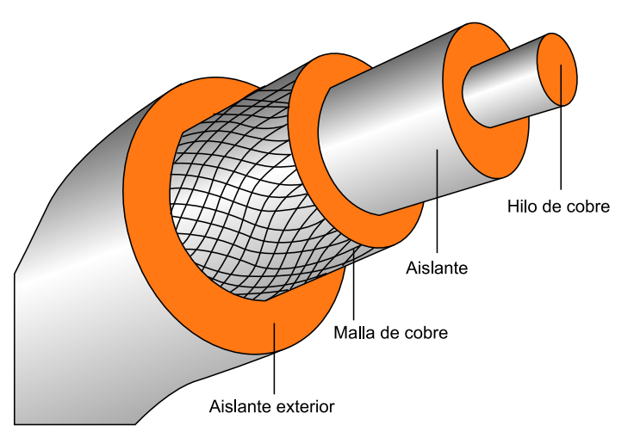

Ilustración : Cable Coaxial

**3. Fibra Óptica:** Utiliza hilos delgados de vidrio o plástico para transmitir información en forma de pulsos de luz. Es empleado en redes de alta velocidad y comunicaciones de larga distancia debido a su capacidad para transmitir grandes cantidades de datos a velocidades elevadas.

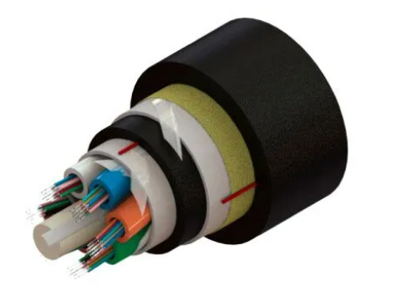

Ilustración :Fibra Óptica

Estos medios guiados ofrecen mayor protección y control sobre la señal en comparación con los medios inalámbricos. Sin embargo, su despliegue y uso pueden estar limitados por factores como la instalación de infraestructuras físicas y la movilidad de los dispositivos de transmisión y recepción. [3]

**Medios de transmisión No Guiados**

Los medios no guiados, también conocidos como medios inalámbricos o no guiados, son canales de comunicación que no requieren un camino físico definido para la transmisión de señales. En lugar de utilizar cables o conductores, estos medios se basan en la propagación de ondas electromagnéticas o señales de radio para la transmisión de datos. Algunos ejemplos comunes de medios no guiados incluyen:

**1. Comunicación por Radio:** Utiliza ondas de radio para la transmisión de señales. Incluye tecnologías como la radio FM/AM y las comunicaciones por radio móvil.

**2. Comunicación por Microondas:** Se basa en la transmisión de señales mediante ondas de microondas, utilizadas en enlaces punto a punto y en comunicaciones satelitales.

**3. Comunicación por Infrarrojos:** Emplea señales de luz infrarroja para la transmisión de datos en distancias cortas, comúnmente utilizada en dispositivos de control remoto.

**4. Comunicación por Ondas de Luz Visible (Li-Fi):** Utiliza luz visible para transmitir datos de manera inalámbrica, aprovechando la velocidad y capacidad de las tecnologías de iluminación LED.

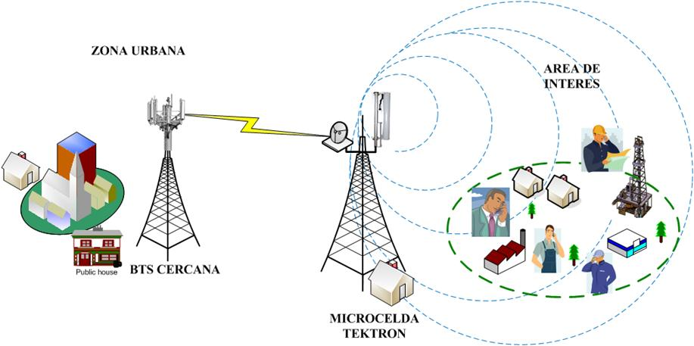

Ilustración : Medios de Comunicación No Guiados

Los medios no guiados son flexibles y permiten la movilidad de dispositivos, pero pueden estar más expuestos a interferencias y obstáculos que afectan la calidad de la señal en comparación con los medios guiados. Este tipo de medios es esencial en aplicaciones como redes inalámbricas, comunicaciones móviles y tecnologías de transmisión de datos sin cables. [3]

**Degradación de la Señal**

La degradación de una señal se refiere a la pérdida o deterioro de la calidad de la señal original durante su transmisión a través de un medio de comunicación. Esta pérdida puede deberse a diversas razones y factores que afectan la fidelidad de la señal, y puede manifestarse de varias maneras. Algunas de las causas comunes de la degradación de señal incluyen:

**Atenuación:** Es la disminución de la intensidad de la señal a medida que se propaga a través del medio de transmisión. Cuanto mayor es la distancia recorrida, mayor puede ser la atenuación.

**Interferencias:** Son señales no deseadas que se mezclan con la señal original, provocando distorsiones. Pueden ser causadas por otros dispositivos electrónicos, ruido electromagnético, o interferencias de otras señales cercanas.

**Ruido:** Son variaciones aleatorias en la señal que pueden ser causadas por factores externos, como interferencias eléctricas o térmicas. El ruido puede introducir errores y afectar la calidad de la información transmitida.

**Dispersión:** Se refiere a la separación temporal de los componentes de la señal, lo que puede causar distorsiones en la forma de onda y afectar la integridad de la información.

La degradación de la señal es un desafío común en los sistemas de comunicación, y los ingenieros trabajan en el diseño de sistemas y en el uso de técnicas para minimizar estos efectos y mejorar la calidad de la transmisión. Amplificadores, ecualizadores y técnicas de corrección de errores son algunos de los dispositivos y métodos utilizados para mitigar la degradación de la señal en diversos contextos de comunicación. [1]

**Modulador (Transmisor) y Demodulador (Receptor)**

El modulador y el demodulador son componentes clave en un sistema de comunicación que se encargan de la modulación y la demodulación de la señal, respectivamente.

**Modulador (Transmisor):**

El modulador es responsable de modificar una señal de entrada (llamada señal base o moduladora) para que pueda ser transmitida eficientemente a través de un medio de transmisión. La señal modulada resultante lleva la información de la señal de entrada, pero ahora está adaptada para ser transmitida de manera más efectiva.

Durante la modulación, la información de la señal base se combina con una portadora de frecuencia más alta. Los tipos comunes de modulación incluyen la modulación de amplitud (AM), la modulación de frecuencia (FM) y la modulación de fase (PM), cada una con sus propias características y aplicaciones. [1]

**Demodulador (Receptor):**

El demodulador realiza el proceso inverso al modulador. Recibe la señal modulada transmitida y extrae la información original de la señal moduladora. Su tarea es recuperar la señal base, eliminando la portadora y cualquier otra modificación realizada durante la transmisión.

Dependiendo del tipo de modulación utilizada, el demodulador realiza operaciones específicas para extraer la información original. Por ejemplo, un demodulador de AM recuperará la información de amplitud, mientras que uno de FM se centrará en la variación de frecuencia.

En resumen, el modulador prepara la señal para su transmisión, mientras que el demodulador restaura la información original al recibirla. Estos componentes son esenciales en sistemas de comunicación para garantizar una transmisión eficiente y precisa de la información. [1]

**Series de Fourier y transformada de Fourier**

El estudio de Fourier, además de ser una disciplina matemática fascinante que aborda funciones complejas tanto de variables reales como complejas, posee aplicaciones significativas en diversas ramas de la ingeniería. [4]

Una señal se define como una función que describe las fluctuaciones en el tiempo de una variable física. Su clasificación puede basarse en la forma en que varía con el tiempo, en su contenido de energía o potencia, así como en su periodicidad. En lo que respecta a la variación temporal, las señales se dividen en dos categorías principales: señales de tiempo continuo, en las cuales la variable tiempo se expresa como una variable real:

O de tiempo discreto, que son aquellas en las cuales la variable tiempo se representa como una variable entera.

Una señal se dice que es de energía si su E es finita, lo que implica que su potencia sea cero. Por ejemplo, los pulsos limitados en el tiempo.

Una señal se considera de potencia cuando su potencia es limitada, lo que sugiere que su energía total puede ser infinita. Un ejemplo típico de estas señales se presenta en el caso de las señales periódicas. [4]

Las señales periódicas son aquellos que para un , se debe cumplir con

, donde es el periodo de la señal

Las señales aperiódicas, que son aquellas que no cumplen la característica de periodicidad.

**Serie Trigonométrica de Fourier**

Teniendo en cuenta la periodicidad de las señales, Fourier pudo asegurar que toda señal periódica se puede expresar en términos de una serie de senos y cosenos, de la forma

Esta serie es conocida como Serie Trigonométrica de Fourier, donde a los coeficientes y son los Coeficientes Trigonométricos de Fourier, mientras que w0 es la frecuencia fundamental de la señal. Estos coeficientes trigonométricos se definen como

donde y es una integral a lo largo de un periodo

**Funciones Par**

Una función será función par si , para todo x en su dominio. En este caso, la ecuación no cambia si se sustituye por , por consiguiente, cuando esto sucede la gráfica de una función par es simétrica respecto al eje y.

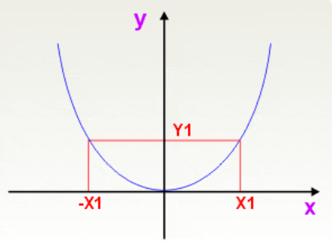

Ilustración : Función Par

**Funciones Impar**

Se dice que una función es impar, si para toda x en su dominio. Para este caso la gráfica es simétrica con respecto al origen.

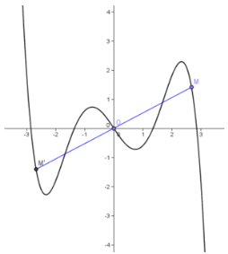

Ilustración : Función Impar

**Funciones de Media Onda**

La función es simétrica de media onda cuando , la grafica de la función de media onda es simétrica respecto al origen.

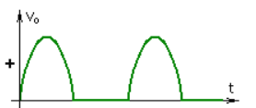

Ilustración : Función de Media Onda

**Ejemplo 1:**

Encontrar la serie de Fourier para la onda cuadrada:

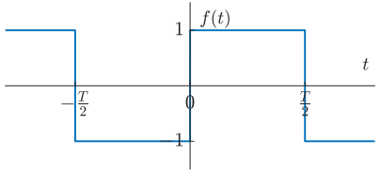

La función es impar; por lo tanto, los coeficientes y

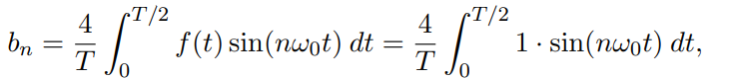

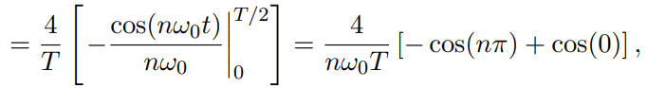

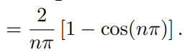

Debido a que

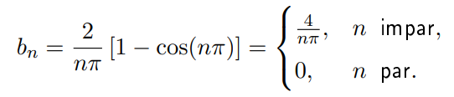

Por tanto, la serie de Fourier de la onda cuadrada es:

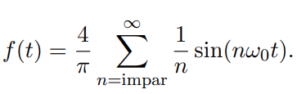

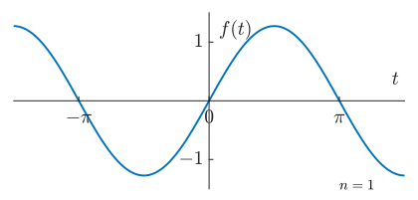

Debido a que , la amplitud y la fase son:

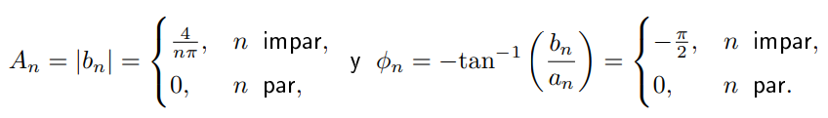

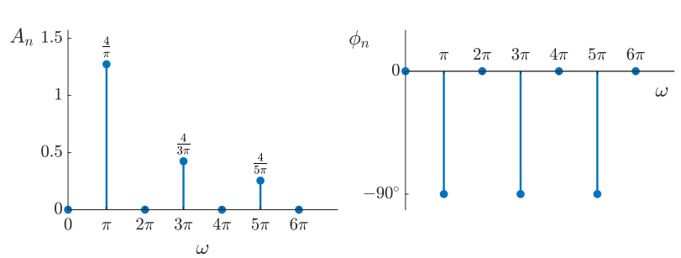

**Ejemplo 2:**

Encontrar la serie de Fourier para la onda triangular:  
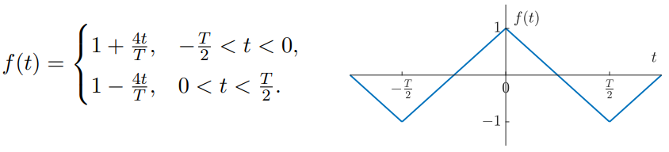

La función es par; por tanto, el coeficiente y

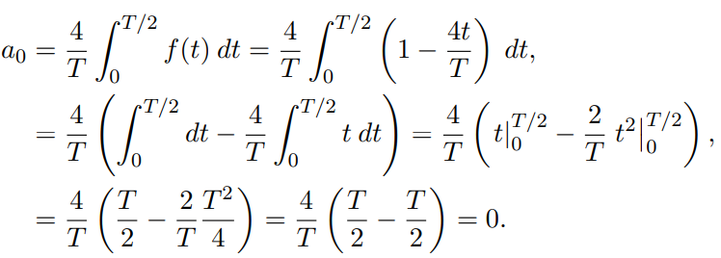

Para el coeficiente se obtiene:

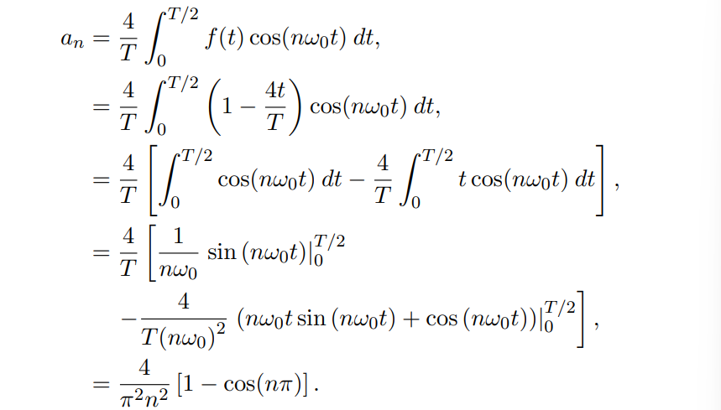

Debido a que

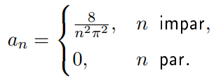

Por tanto, la serie de Fourier de la onda triangular es:

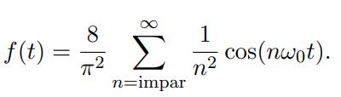

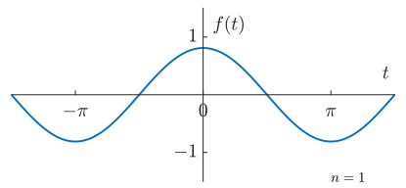

**Serie de Exponenciales de Fourier**

Además, las señales periódicas pueden expresarse en términos de una serie de exponenciales complejos, de la forma:

Esta serie se conoce como la Serie Exponencial de Fourier, en la cual los términos representan los Coeficientes Exponenciales de Fourier, y denota la frecuencia fundamental de la señal. [4]

Los coeficientes complejos de Fourier:

Para calcular los coeficientes se utilizan los intervalos de 0 hasta ó de hasta para la integración. Al establecer n=0. Obtenemos

Lo cual indica que el coeficiente es igual al valor promedio de sobre un período.

**Ejemplo 1:**

Encontrar la serie compleja de Fourier para la función:

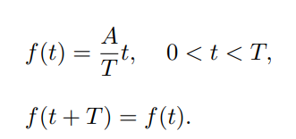

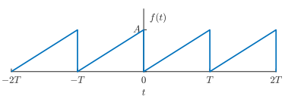

Para , se calcula .

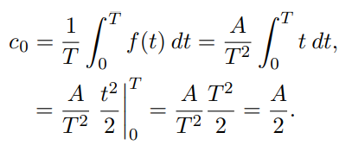

Los coeficientes pueden encontrarse:

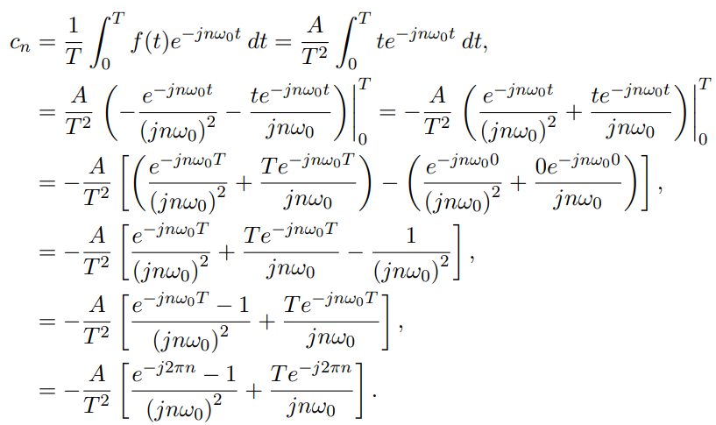

Debido a que y entonces

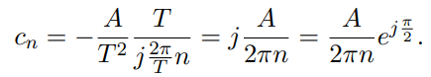

La serie compleja de Fourier de la función diente de sierra es

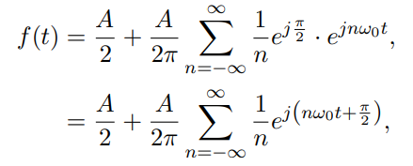

donde la sumatoria solo incluye enteros diferentes de cero.

**Ejemplo 2:**

null

La suma de dos señales periódicas con períodos y , es periódica sólo si la razón de sus períodos respectivos se puede expresar como un número racional:

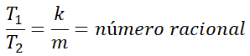

Entonces, el período fundamental es el mínimo común múltiplo de y , está dado por la ecuación:

null

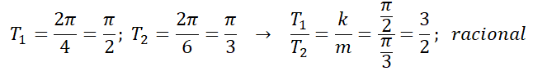

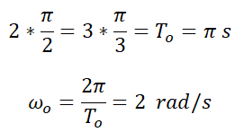  
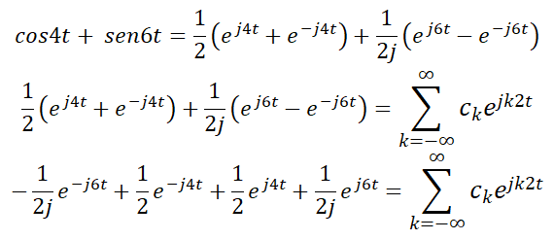

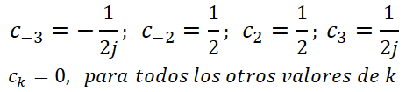

**Densidad Espectral de Potencia**

La densidad espectral de una señal se obtiene mediante la transformada de Fourier de la señal, ya sea la transformada de Fourier discreta (DFT) para señales discretas o la transformada de Fourier continua (CTFT) para señales continuas. La densidad espectral se representa como una función que muestra la contribución relativa de cada frecuencia al contenido de energía de la señal.

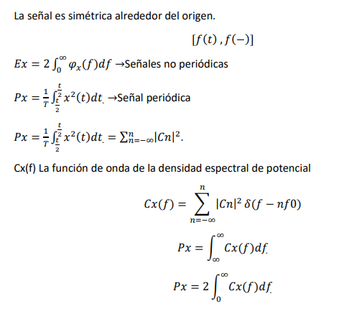

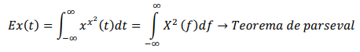

Ilustración : Teorema de Perceval

**Densidad Espectral**

La Densidad Espectral de Potencia (siglas DEP, en inglés Power Spectral Density) de una señal es una función matemática que da a conocer la distribución de la potencia de dicha señal sobre las distintas frecuencias en donde está formada. Así, se puede establecer el rango de frecuencias donde se concentran las variaciones de potencia. La observación del comportamiento de señales en el dominio de la frecuencia resulta de gran ayuda, ya que se pueden discriminar las variaciones más fácilmente que en el dominio del tiempo, esto permite la comparación entre dos grupos poblacionales, y detectar una variación en el comportamiento del parámetro estudiado.

**Transformada de Fourier**

La transformada de Fourier es una operación matemática indispensable para un gran número de disciplinas. Se usa en campos como la medicina, las telecomunicaciones, la ingeniería acústica, los circuitos eléctricos, el diseño de puentes frente a resonancias y la compresión de pistas de audio, entre otros.

Es usada para transformar señales entre el dominio del tiempo o espacio al dominio de la frecuencia, y viceversa.

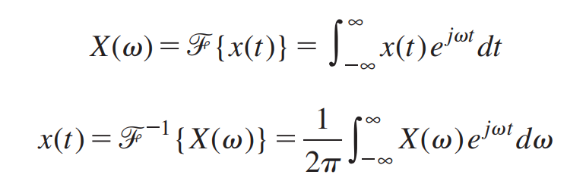

Ilustración : Transformada de Fourier

**Convergencia de la transformada de Fourier**

Del mismo modo que en el caso de las señales periódicas, las condiciones suficientes para la convergencia de X(v) son las siguientes (de nueva cuenta, se hace referencia a ellas como las condiciones de Dirichlet):

es absolutamente integrable .

tiene un número finito máximo y mínimo dentro de cualquier intervalo finito.

tiene un número finito de discontinuidades dentro de cualquier intervalo finito.

**Propiedades de la transformada de Fourier**

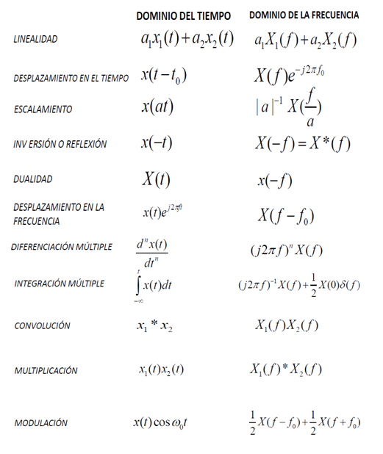

Ilustración : Propiedades de la Transformada de Fourier

**Convolución**

La convolución es una operación matemática que combina dos funciones para crear una tercera función que representa cómo una de las funciones "influye" en la otra a medida que se desplaza a lo largo del eje de la variable independiente.

Condiciones

la convolución de dos funcionesy se denota como y se define como:

τ es una variable de integración y representa el desplazamiento de una de las funciones, y el resultado de la convolución se obtiene al integrar el producto de las dos funciones después de desplazar una de ellas.

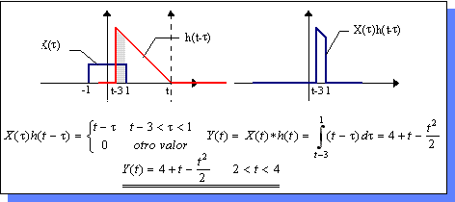

Ilustración : Convolución

La convolución es una operación matemática que se utiliza en diversos campos, y sus aplicaciones son amplias y variadas. Aquí tienes algunas de las aplicaciones más comunes:

**Aplicaciones de la convolución**

**Procesamiento de Señales y Sistemas:**

La convolución se utiliza para implementar filtros en el procesamiento de señales, como en la eliminación de ruido o la mejora de la calidad de la señal. En sistemas lineales, la convolución se emplea para calcular la respuesta de un sistema a una entrada dada.

**Procesamiento de Imágenes:**

La convolución se aplica para realizar operaciones de filtrado en imágenes, como el suavizado o la detección de bordes. Se utiliza en la identificación y extracción de características relevantes en imágenes.

**Comunicaciones:**

Modulación y Demodulación: La convolución se aplica en el diseño de sistemas de comunicación para realizar la modulación y demodulación de señales.

**Teoría de la Probabilidad y Estadísticas:**

Función de Densidad de Probabilidad: En estadísticas, la convolución se utiliza para calcular la función de densidad de probabilidad de la suma de dos variables aleatorias independientes.

**Redes Neuronales:**

Capas Convolucionales: En el campo del aprendizaje profundo, las capas convolucionales se utilizan para extraer características espaciales de datos, como en el reconocimiento de imágenes.

**Procesamiento de Señales de Audio:**

Filtrado de Audio: La convolución se aplica en el procesamiento de señales de audio para realizar operaciones como la reverberación y la simulación de espacios acústicos.

**Procesamiento de Vídeo:**

Seguimiento de Objetos: En el seguimiento de objetos en vídeos, la convolución se emplea para identificar patrones y realizar análisis temporal.

**Geofísica y Procesamiento de Señales Sísmicas:**

Filtrado Sísmico: En geofísica, la convolución se utiliza para filtrar señales sísmicas y mejorar la calidad de la información obtenida.

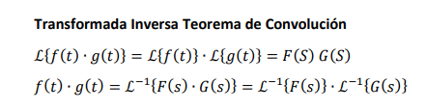

Ilustración : Transformada Inversa Teorema de Convolución

**Autocorrelación de señales**

La autocorrelación de señales es una medida que indica la similitud o la correlación entre una señal y una versión desplazada de sí misma en el tiempo.

Donde

La autocorrelación de una señal discreta x[n] se define como:

**Propiedades de la Autocorrelación**

Definiremos las propiedades de la autocorrelación unidimensional. La mayoría de sus propiedades son extensibles fácilmente a los casos multidimensionales. [5]

1. Simetría:
2. Valor máximo: El máximo valor de la autocorrelación ocurre en el desplazamiento cero.
3. Energía no negativa: para todos los desplazamientos k.
4. Relación con la transformada de Fourier: La autocorrelación está relacionada con la densidad espectral de potencia a través de la transformada de Fourier.
5. Información sobre periodicidad: La autocorrelación revela información sobre la periodicidad y los patrones repetitivos de una señal.
6. Estimación de potencia: proporciona una estimación de la potencia media de la señal.

**Aplicaciones de la autocorrelación**

La autocorrelación es una herramienta matemática que se utiliza en diversas disciplinas para analizar la similitud o patrones de repetición en una serie temporal o señal. Aquí tienes algunas aplicaciones comunes de la autocorrelación:

**Procesamiento de Señales:**

**Análisis Espectral:** En el dominio de las señales, la autocorrelación se utiliza para calcular el espectro de potencia y entender la distribución de energía en diferentes frecuencias.

**Comunicaciones:**

**Detección de Sincronización:** La autocorrelación se aplica en sistemas de comunicación para sincronizar señales, identificar patrones y determinar el tiempo de llegada de una señal.

**Procesamiento de Imágenes:**

En el análisis de imágenes, la autocorrelación puede utilizarse para evaluar la periodicidad o repeticiones en patrones de pixeles.

**Ingeniería de Control:**

**Identificación de Sistemas Dinámicos:** En el control de procesos, la autocorrelación puede ser utilizada para caracterizar la respuesta dinámica de un sistema y facilitar la identificación de parámetros.

**Procesamiento de Audio:**

**Reverberación y Eco:** En el procesamiento de audio, la autocorrelación se utiliza para analizar la duración y características temporales de fenómenos acústicos como la reverberación y el eco.

# Bibliografía

|  |  |
| --- | --- |
| [1] | F. T. Margarita Cabrera, «Introducción a los sistemas de comunicaciones,» [En línea]. Available: https://openaccess.uoc.edu/bitstream/10609/69406/6/Sistemas%20de%20comunicación%20I_Módulo%201_%20Introducción%20a%20los%20sistemas%20de%20comunicaciones.pdf. [Último acceso: 01 01 2024]. |
| [2] | I. B. MANZANAREZ, «SEÑAL ANALÓGICA Y DIGITAL,» 01 01 2023. [En línea]. Available: https://www.goconqr.com/mindmap/25375849/senal-analogica-y-digital. |
| [3] | Iteevaredes1, «Medios guiados y no guiados,» Eva para redes I, 31 12 2023. [En línea]. Available: http://iteevaredes1.blogspot.com/2014/10/medios-guiados-y-no-guiados.html. [Último acceso: 01 01 2024]. |
| [4] | J. E. Domblad, «Series de Fourier Aplicación: Análisis de Señales,» Universidad Nacional del Sur, Argentina , 2011. |
| [5] | L. W. Couch, Sistemas de comunicacion digitales y analogicos, México: Pearson, 2002. |